Министерство образования Республики Беларусь
Оршанский колледж ВГУ имени П.М.Машерова

Отчет
по лабораторной работе № 2
«Разработка линейных программ»

по предмету «Конструирование программ и языки программирования»

Выполнил учащийся Костыгов А.А,
группы 3ПОИС23 18.09.2025г.

Проверила Алейников М.А.
24.09.2025г.

Орша, 2025
Цель: научиться разрабатывать линейные программы в среде разработки Visual Studio на языке программирования C#.

Задание 1.
Напишите программу для вычисления значения выражения.
Задание 2.
Подберите исходные данные для вашего примера таким образом, чтобы по крайней мере один из параметров был записан в стандартном виде (например, 2,34*10-3).

Задание 3.
Сравните полученное значение с правильным результатом, предварительно вычислив его на калькуляторе.

Ход выполнения работы.
Выполнение практических заданий.
Задание 1.
Для выполнения первого задания нужно написать программу для вычисления значения выражения.
Ниже представлен листинг и код выполнения программы.
Листинг 1. Код программы для вычисления выражения.
using System;

namespace ЛР_2 // Костыгов А.А.
{
internal class Program
{
static void Main(string[] args)
{
Console.Write("Введите a: ");
double a = Convert.ToDouble(Console.ReadLine());

Console.Write("Введите a1: ");
double a1 = Convert.ToDouble(Console.ReadLine());

double resultA = 2 * Math.Pow(Math.Sin(3 * Math.PI - 2 * a), 2) * Math.Pow(Math.Cos(5 * Math.PI + 2 * a), 2);
double resultA1 = 0.25 - 0.25 * Math.Sin((5.0 / 2.0) * Math.PI - 8 * a1);

Console.WriteLine($"z1 = {resultA:E2}");
Console.WriteLine($"z2 = {resultA1:E2}");

Console.ReadKey();
}
}
}
Результат выполнения программы представлен на рисунке 1.
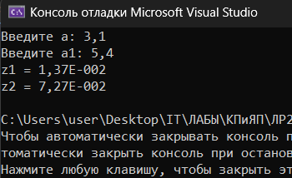
Рисунок 1 – Результат выполнения программы

Задание 2.
Для выполнения второго задания нужно подобрать исходные данные для примера таким образом, чтобы по крайней мере один из параметров был записан в стандартном виде (например, 2,34*10-3). Для удобства в программе была использована фишка C#, а именно представление числа в научной нотации (E2).

Задание 3.
Для выполнения третьего задания нужно сравнить значения с калькулятором (и в программе, и в калькуляторе были взяты значения z1 = 3,1; z2 = 5,4).
Полученные значения:
z1 = 1,37E – 002 (научная нотация); 0,0137 (обычный вид).
z2 = 7,27E – 002 (научная нотация); 0,0727 (обычный вид).

Значения полученные с калькулятора (рисунок 2,3).
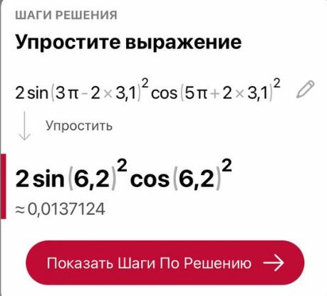
Рисунок 2 – Полученный результат z1

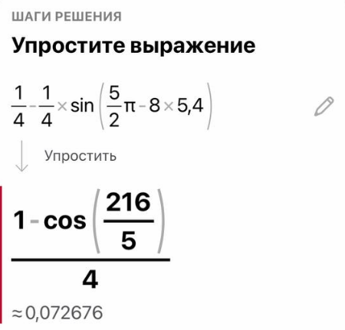
Рисунок 3 – Полученный результат z2

Вывод: в ходе выполнения лабораторной работы были получены навыки разработке линейных программ в среде разработки Visual Studio на языке программирования C#.

